Úloha 1:
Přečtěte si krátký text o plastech. Červenou pastelkou podtrhněte nevýhody, které mají pro člověka plasty, zelenou pastelkou podtrhněte naopak výhody. Rozdělte se do dvojic a prodiskutujte zjištěné výhody a nevýhody.
Historie výroby plastů spadá do poloviny 19. století, kdy byl vyroben první plast, jež nesl název celuloid. Ve velkém začaly být plasty využívány od začátku 20. století, kdy lidé vynalézali nové a nové druhy plastů (PET, PVC, PE atd.), které postupně vytlačily z běžné lidské činnosti dříve používané předměty z přírodních materiálů. Plasty jsou chemicky odolné, lehké, dobře tvarovatelné a díky rozmanitým příměsím se vyznačují různou variabilitou dalších vlastností, např. pružnost nebo naopak tvrdost. Plasty jsou vhodné pro masovou výrobu, díky tomu našly využití snad ve všech domácnostech a průmyslových odvětvích. Plasty se vyrábějí převážně z ropy, nicméně jejich recyklace je možná pouze v omezené míře, neboť výrobky z recyklovaného plastu nedosahují takových vlastností, jako plast primární.

Úloha 2)
Jakou barvu mívá kontejner na plast?
- 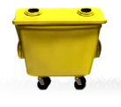 2) 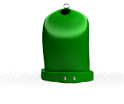 3) 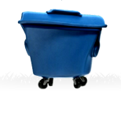
Které symboly na kontejneru na plast můžeme najít?
- 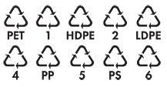 2) 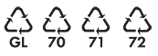 3) 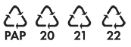

Úloha 3:
Logo opětovné recyklace zná každý. Málokdo však ví, co konkrétního zelené šipky, resp. „3R“ symbolizují. Dokážeš symboliku přeložit, vysvětlit a vyjmenovat konkrétní příklady? Pokus se navrhnout nové logo, které by kromě zmíněných 3 činností zahrnuly i jiné kroky.
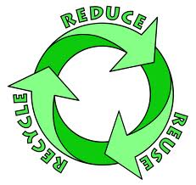

REDUCE ………………………………………………………………………………………………………………………………………………………………………………………………………………………………………………………………………………………………………………….………REUSE ………………………………………………………………………………………………………………………………………………………………………………………………………………………………………………………………………………………………………………….………RECYCLE …………………………………………………………………………………………………………………………………………………………………………………………………………………………………………………………………………………………………………………………

Úloha 4)
Průměrná česká domácnost za 1 rok vytřídí asi 21 kg plastů. Celkem je tedy ze všech obcí v České republice svezeno do třídíren více než 85 000 tun plastů. I tak obrovská čísla však zahrnují jen 59% všech plastů, které by se mohly recyklovat.
Zakroužkuj ty předměty, které jsou (nebo by mohly být) vyrobeny z recyklovaných plastů.
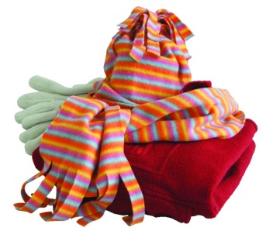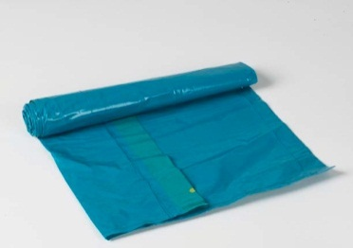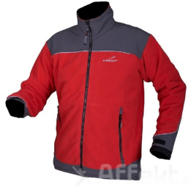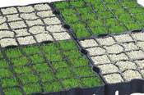
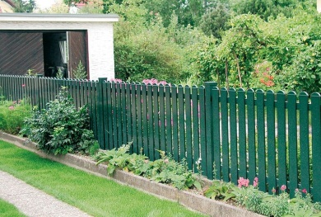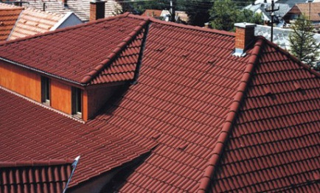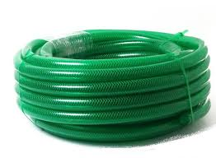

Úloha 5:
Spoj obrázek s jeho názvem a označením:
1) | 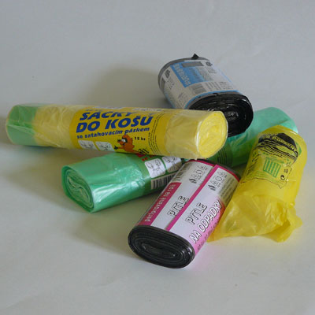 | A) | Polystyren | α) | PVC
2) | 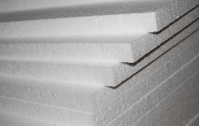 | B) | Polyethylen | β) | PS
3) | 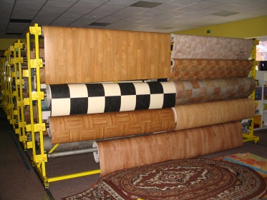 | C) | Polypropylen | γ) | PE
4) |  | D) | Polyvinylchlorid | δ) | PP

Odpovědí:
1)………………………… 2) ………………………… 3)………………………… 4)…………………………

Úloha 6: K výrobkům z úlohy 5 vymysli (pokud je to možné) ekologičtější variantu.
………………………………………………………………………………………………………………………………………………………………………………………………………………………………………………………………………………………………………………………….……………………………………………………………………………………………………………………………………………………………
Úloha 7)
Ostrov odpadků
U pobřeží Kalifornie se nachází jeden z tzv. „Syntetických ostrovů odpadků“. Na mořské hladině zde plují vyhozené plasty rovné zhruba dvacetinásobku rozlohy České republiky. Ostrov váží přes tři miliony tun a je tvořený převážně igelitovými taškami, pneumatikami, plastovými lahvemi atd. Vědci však odhadují, že ze 70% je ostrov ponořen ve vodě, kde se rozpadá na malé kousky, kde se z něho uvolňují toxiny, škodlivé pro mořský ekosystém.
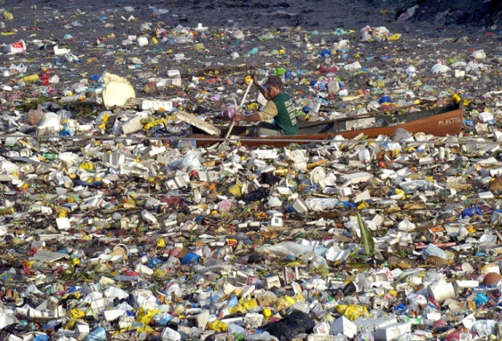
Napiš krátký text o tom, jak ostrovy odpadků vznikají, jaké jsou hlavní příčiny jejich vzniku, jak se dá předejít kumulaci tak velkého množství odpadů a jaké jsou důsledky pro mořský ekosystém.
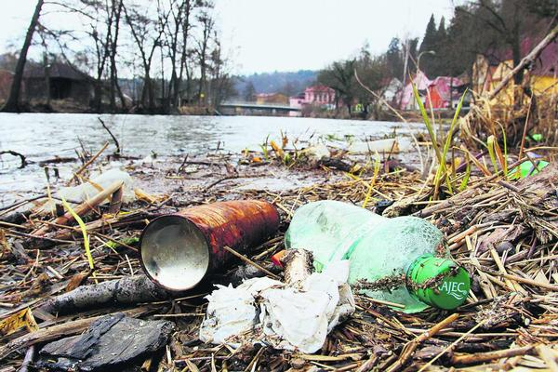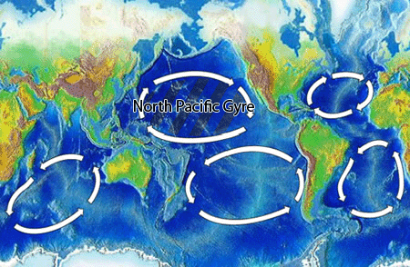
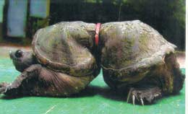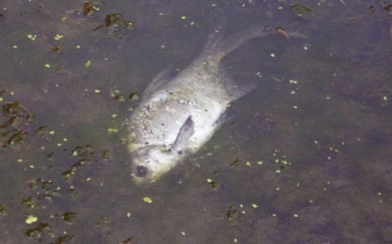
+ doplnění: Youtube: Great Pacific Garbage Patch
………………………………………………………………………………………………………………………………………………………………………………………………………………………………………………………………………………………………………………………….………………………………………………………………………………………………………………………………………………………………………………………………………………………………………………………………………………………………………………………….………………………………………………………………………………………………………………………………………………………………………………………………………………………………………………………………………………………………………………………….………………………………………………………………………………………………………………………………………………………………………………………………………………………………………………………………………………………………………………………….……………………………………………………………………………………………………………………………………………………………

